Cvičná expedícia apríl 2022
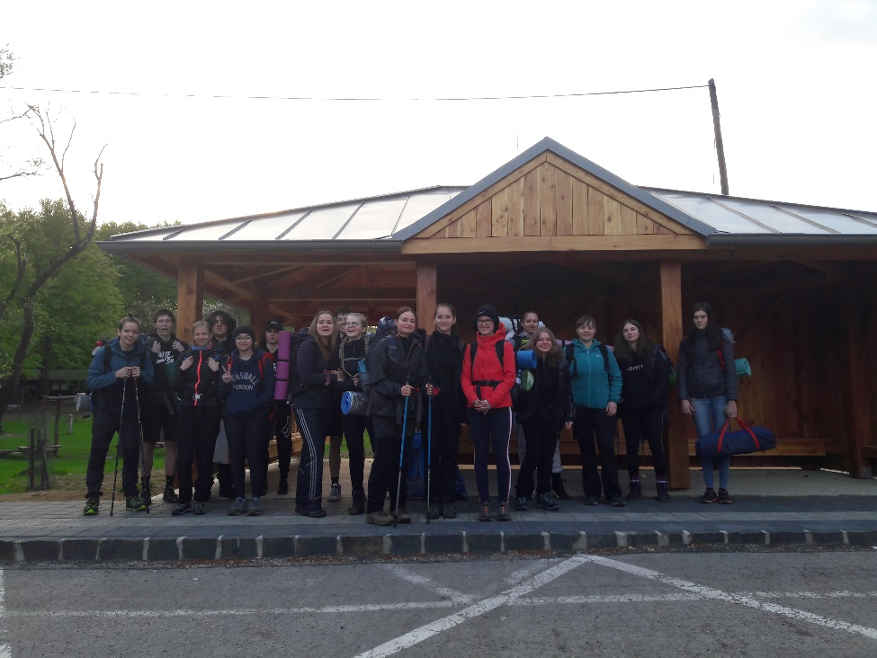
V tomto školskom roku sa do programu DOFE prihlásil rekordný počet študentov. Zo septembrových 44 záujemcov nakoniec cvičnú expedíciu absolvovalo 17 študentov, ktorí sa rozdelili do 4 tímov. Počas rokmi overenej trasy od Zochovej chaty do Rače sme si preverili fyzickú aj mentálnu kondíciu.
Naša cesta sa začala vo štvrtok 28.4. stretnutím na parkovisku pred Zochovou chatou. Po žltej značke sme prišli na Čermák, kde sme vybudovali stanové mestečko.
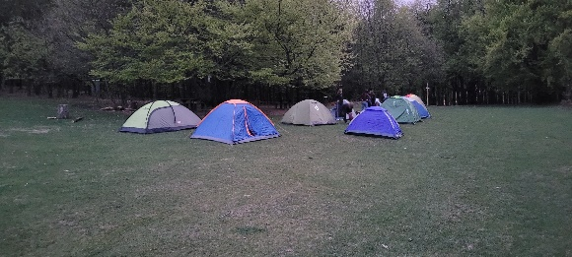
Niektorí stavali stany prvý raz ( niektorí aj v kopci )..... ale nakoniec to všetci úspešne zvládli ......
Dievčatá boli rýchlejšie, tak sa pustili do založenia ohňa a prípravy večere. Podávala sa polievka, grilované syry rôznych druhov a tvarov, opečené ( sem tam aj pripečené) párky, klobásky, špekáčky a iné mäsové výrobky.....a ako dezert marschmallow....

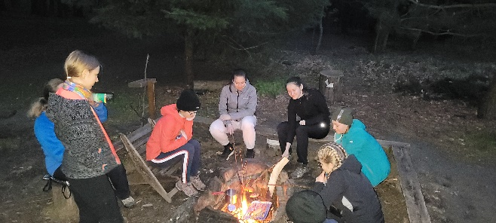 . 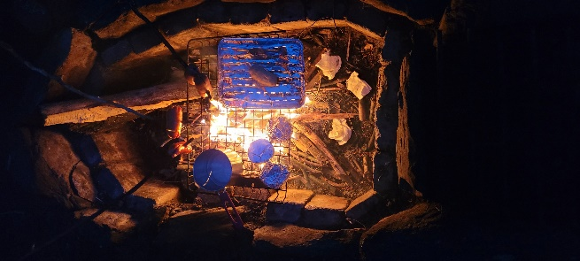
Po spoločnej večeri sme všetko upratali, zvyšky jedla schovali aby sme zbytočne nedráždili zvieratá, ktoré sa v lese okolo nás pohybovali. Pred spaním sme videli nádhernú oblohu plnú hviezd a keď už začalo byť chladnejšie, išli sme spať.
Ráno nás zobudil vtáčí spev. Bolo chladno, ale slniečko rýchlo stúpalo a počas dňa bolo veľmi príjemne. Naraňajkovali sme sa, pobalili veci a pred ôsmou vyrazili. Čakala nás prvá fyzická výzva – Skalnatá. Strmý výstup bol odmenený nádherným slnečným výhľadom :
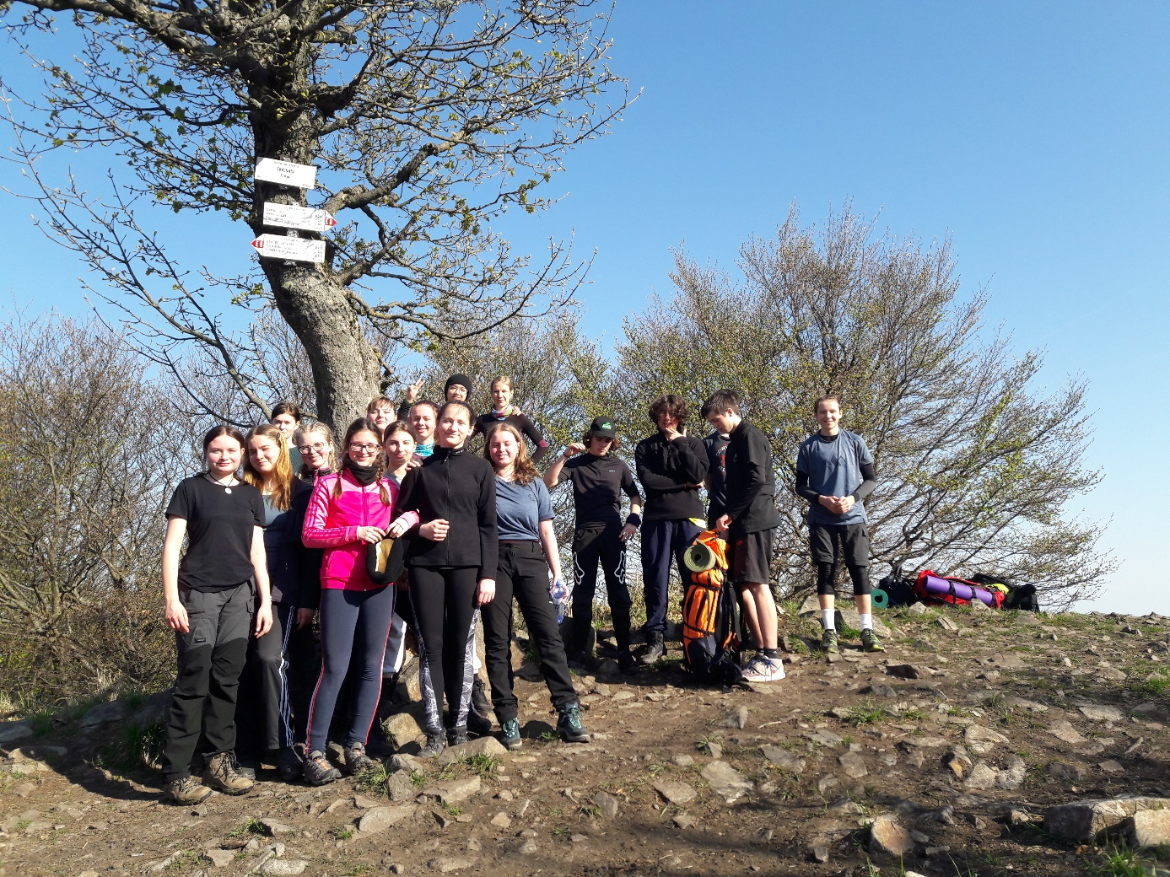

Pokračovali sme po červenej, trasa išla po hrebeni. S pribúdajúcimi kilometrami sme začali cítiť únavu. Niekoho bolel chrbát, niekoho nohy, niekto mal problém s výstupmi hore, niekoho kolená neposlúchali pri ceste dole.....ale nakoniec sme to všetci zvládli. .....
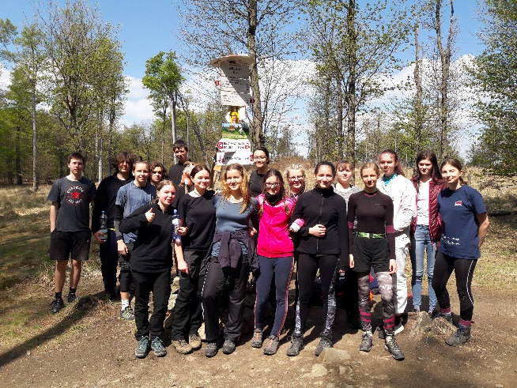
Ďalšou výzvou boli Konské hlavy.......a na nich zaslúžená prestávka
Po
O

Obed sme si dali na Somárovi a potom nás už čakala nekonečná cesta smerom na Biely kríž. Tam sme si dali poslednú prestávku. Myslím, že všetci sme v duchu počítali metre, ktoré nám chýbajú do cieľa.

Pozitívne bolo, že sme zistili, že v okolí Bratislavy sú nádherné miesta, niektorí sme spali v stane prvý raz, zažili sme nočnú zimu, krásny deň, preverili si kondičku, opravili si zoznam vecí, ktoré budeme potrebovať na kvalifikačnú expedíciu......naučili sa, že keď si navzájom pomôžeme a podporíme sa, pôjde sa nám všetkým lepšie.......
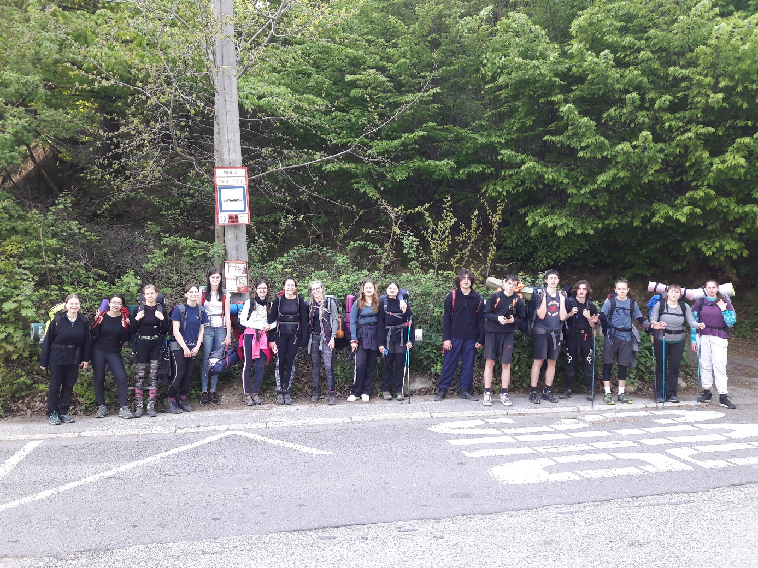

Zapísala Jana Hornychová

